
TUẦN 13


Họ và tên:………………………………..
Kiến thức cần nhớ

1. So sánh số lớn gấp mấy lần số bé
Muốn so sánh số bé bằng một phần mấy số lớn, ta lấy số lớn chia cho số bé, được bao nhiêu lần thì số bé bằng một phần bấy nhiêu số lớn.
Ví dụ: Đoạn thẳng AB dài 6cm, đoạn thẳng CD dài 2cm. Hỏi độ dài đoạn thẳng CD bằng một phần mấy độ dài đoạn thẳng AB?
Tóm tắt:
6cm
B
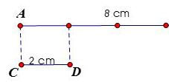
Bài giải
Độ dài đoạn thẳng AB gấp độ dài đoạn thẳng CD một số lần là:
6 : 2 = 3 (lần)
Vậy độ dài đoạn thẳng CD bằng độ dài đoạn thẳng AB
Đáp số:
2. Bảng nhân 9
*) Lưu ý :
9 x 0 = 0 0 x 9 = 0
Bất cứ số nào nhân với 0 cũng có kết quả bằng 0
3. Gam
Gam là một đơn vị đo khối lượng, viết tắt là g
1000g = 1kg

BÀI TẬP THỰC HÀNH:
I. Trắc nghiệm:
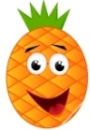
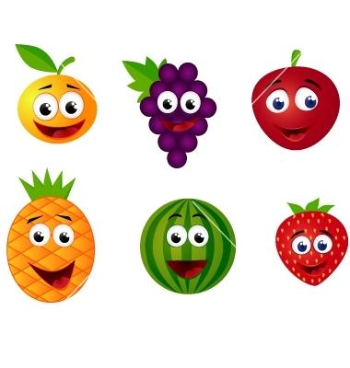

Bài 1: Nối
205 : 5
23 × 9
952 : 2
720 : 8
82 : 2
207

15 × 6
68 × 7

Bài 2: Quan sát và điền số thích hợp vào chỗ chấm
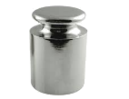
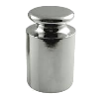
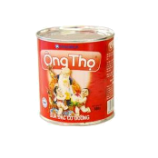

200g
150g


150g

Hộp sữa cân nặng là: ……………
Một quả táo cân nặng là: ………..………
(Biết mỗi quả táo cân nặng bằng nhau)

300g
200g
200g
150g
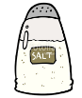
???
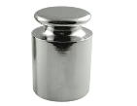
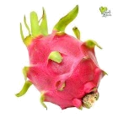



Hai quả thanh long cân nặng là: ……………
* Mỗi túi muối nặng 200g. Cần ………quả cân, mỗi quả nặng 150g để cân thăng bằng.
Bài 3: Điền vào ô trống cho thích hợp:

Bài 3: Điền vào ô trống trong bảng sau:
Số lớn | 18 | 36
Số bé | 2 | 6 | 5 | 9 | 7 | 4
Số lớn gấp mấy lần số bé? |  |  | 5 |  | 8
Số bé bằng một phần mấy số lớn?
II. Tự luận:
Bài 1: Tính nhẩm
9 × 8 = ………… 6 × 9 = ………….. 9 × 0 =
7 × 6 = ………… 5 × 9 = ………….. 9 × 10 =
64 × 8 = ……….. 42: 7 = ………….. 50 : 5 = ………….
Bài 2: Tìm x
x × 9 = 189 x × 5 = 250 x × 7 = 155 + 468
…………………….. …………………… …………………...
…………………….. …………………… …………………...
…………………….. …………………… …………………...
Bài 3: Một kho chứa 472kg muối, lần đầu chuyển đi 200kg muối, lần sau chuyển đi 170kg muối. Hỏi trong kho còn lại bao nhiêu ki-lô-gam muối?
………………………………………………………………………………………………………………………………………………………………………………………………………………………………………………………………………
………………………………………………………………………………………………………………………………………………………………………………………………………………………………………………………………………

Bài 4: Mỗi gói kẹo cân nặng 90g, mỗi hộp bánh cân nặng 385g. Hỏi 1 hộp bánh và 2 gói kẹo cân nặng bao nhiêu gam?
………………………………………………………………………………………………………………………………………………………………………………………………………………………………………………………………………
………………………………………………………………………………………………………………………………………………………………………………………………………………………………………………………………………
Bài 5: Một giá trứng có 100 quả trứng, đã bán đi 95 quả trứng. Hỏi số trứng còn lại bằng một phần mấy số trứng ban đầu?
………………………………………………………………………………………………………………………………………………………………………………………………………………………………………………………………………
………………………………………………………………………………………………………………………………………………………………………………………………………………………………………………………………………

ĐÁP ÁN
I. Trắc nghiệm:
Bài 1: Nối
205 : 5
23 x 9
952 : 2
720 : 8
82 : 2
15 x 6
207
68 x 7

Bài 2: Quan sát và điền số thích hợp vào chỗ chấm
//
200g
/////

//

/
///
///
////

/
/

Bài 3: Điền vào ô trống cho thích hợp:
Số lớn | 18 | 36 | 25 | 18 | 56 | 32
Số bé | 2 | 6 | 5 | 9 | 7 | 4
Số lớn gấp mấy lần số bé? | 9 | 6 | 5 | 2 | 8 | 8
Số bé bằng một phần mấy số lớn?

II. Tự luận:
Bài 1: Tính nhẩm
9 x 8 = 72 6 x 9 = 54 9 x 0 = 0
7 x 6 = 42 5 x 9 = 45 9 x 10 = 10
64 x 8 = 8 42: 7 = 6 50 : 5 = 10
Bài 2: Tìm x
x x 9 = 189 x x 5 = 250 x x 7 = 155 + 468
x = 189 : 9 x = 250 : 5 x x 7 = 623
x = 21 x = 50 x = 623 : 7
x = 89
Bài 3: Một kho chứa 472kg muối, lần đầu chuyển đi 200kg muối, lần sau chuyển đi 170kg muối. Hỏi trong kho còn lại bao nhiêu ki-lô-gam muối?
Bài giải:
Còn lại số muối sau khi chuyển đi lần đầu là:
472 – 200 = 272 (kg)
Trong kho còn lại số muối là:
272 – 170 = 102 (kg)
Đáp số: 102 kg muối
Bài 4: Mỗi gói kẹo cân nặng 90g, mỗi hộp bánh cân nặng 385g. Hỏi 1 hộp bánh và 2 gói kẹo cân nặng bao nhiêu gam?
Bài giải:
2 gói kẹo cân nặng là:
90 x 2 = 180 (g)
1 hộp bánh và 2 gói kẹo cân nặng là:
180 + 385 = 565 (g)
Đáp số: 565g
Bài 5: Một giá trứng có 100 quả trứng, đã bán đi 95 quả trứng. Hỏi số trứng còn lại bằng một phần mấy số trứng ban đầu?
Bài giải:
Số trứng còn lại là:
100 – 95 – 5 (quả)
Số trứng ban đầu gấp số trứng còn lại số lần là:
100 : 5 = 20 (lần)
Vậy số trứng còn lại bằng số trứng ban đầu
Đáp số:
200g
200g
200g
200g
200g
200g
200g
200g
200g
200g
200g

